Analyse territoriale et démographique du département du Zou (Bénin)
Géniel Gandaho · octobre 2026
Projet personnel d'entraînement réalisé sur des données publiques. Il ne répond pas à une commande d'un client.

1. Objectif et questions
Les communes du Zou ont besoin de chiffres comparables pour décider où concentrer leurs efforts. Ce rapport décrit où vit la population du département, sur quelle superficie, et avec quelle densité, commune par commune.
- Où vit la population du Zou, et quelles communes sont les plus peuplées ?
- Quelles communes sont les plus denses et les moins denses ?
- Quelle est la répartition entre femmes et hommes ?

2. Données et méthode
- Population : Effectifs par commune (total, femmes et hommes) issus de la base de données humanitaire COD-PS (UN OCHA),
- année de référence 2024 (projections démographiques harmonisées).
- Contours : Limites administratives des 9 communes du département du Zou extraites de la base de données GADM (version 4.1). Il est noté que les contours géométriques de GADM peuvent légèrement différer des limites administratives officielles de l'INSAE.
- Superficie : Calculée directement sous QGIS à l'aide de la fonction géométrique $area / 1 000 000 en conservant les valeurs brutes et non arrondies pour tous les calculs de densité afin d'éviter toute distorsion statistique. L'arrondi n'intervient qu'à des fins d'affichage cartographique ou tabulaire.
- Densité = population de la commune ÷ superficie de la commune.
- Densité du département = population totale ÷ superficie totale.
- Contrôles réalisés : la somme des 9 communes est égale au total du département (1 173 832 habitants) ; pour chaque commune, femmes + hommes = total.
- La superficie du département (5 235,3 km²) est la somme des superficies des 9 communes.
- Classes de taille (par rapport à la moyenne communale de 130 426 habitants) : Grande si plus de 120 % de la moyenne, Petite si moins de 80 %, Moyenne entre les deux.
- Classes de densité (par rapport à la densité du département) : Dense si plus de 2 fois la moyenne, Peu dense si moins de 0,5 fois, Intermédiaire entre les deux.

3. Résultats
3.1 Population
Commune | Code | Population | Part | Écart à la moyenne | Classe de taille
Bohicon | BJ1203 | 251 137 | 21,4 % | +120 711 | Grande
Za-Kpota | BJ1207 | 194 971 | 16,6 % | +64 545 | Grande
Djidja | BJ1205 | 173 780 | 14,8 % | +43 354 | Grande
Zogbodomey | BJ1209 | 115 240 | 9,8 % | −15 186 | Moyenne
Abomey | BJ1201 | 105 018 | 8,9 % | −25 408 | Moyenne
Agbangnizoun | BJ1202 | 92 328 | 7,9 % | −38 098 | Petite
Ouinhi | BJ1206 | 88 542 | 7,5 % | −41 884 | Petite
Zagnanado | BJ1208 | 79 402 | 6,8 % | −51 024 | Petite
Covè | BJ1204 | 73 414 | 6,3 % | −57 012 | Petite
Zou (9 communes) |  | 1 173 832 | 100,0 %

Tableau 1 : population par commune. Les écarts sont en habitants.
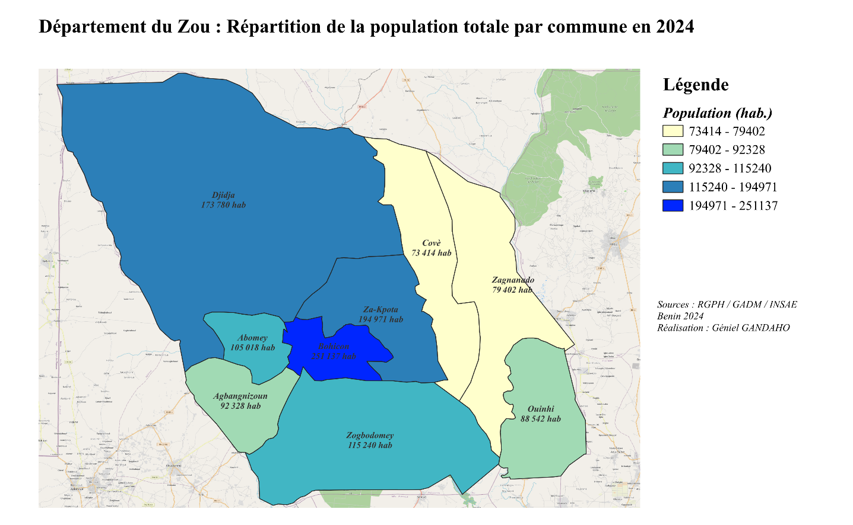
Carte 1 : répartition de la population par commune. Réalisation : G. Gandaho.

3.2 Superficie et densité

Commune | Superficie (km²) | Part du territoire | Densité (hab/km²) | Rapport à la moyenne | Classe de densité
Bohicon | 175,9 | 3,4 % | 1 427,7 | 6,37 | Dense
Abomey | 146,0 | 2,8 % | 719,2 | 3,21 | Dense
Za-Kpota | 379,3 | 7,2 % | 514,0 | 2,29 | Dense
Agbangnizoun | 231,2 | 4,4 % | 399,3 | 1,78 | Intermédiaire
Ouinhi | 340,5 | 6,5 % | 260,0 | 1,16 | Intermédiaire
Covè | 422,5 | 8,1 % | 173,8 | 0,77 | Intermédiaire
Zagnanado | 530,1 | 10,1 % | 149,8 | 0,67 | Intermédiaire
Zogbodomey | 831,1 | 15,9 % | 138,7 | 0,62 | Intermédiaire
Djidja | 2 178,7 | 41,6 % | 79,8 | 0,36 | Peu dense
Zou (9 communes) | 5 235,3 | 100,0 % | 224,2 | 1,00

Tableau 2 : superficie et densité par commune, classées de la plus dense à la moins dense.
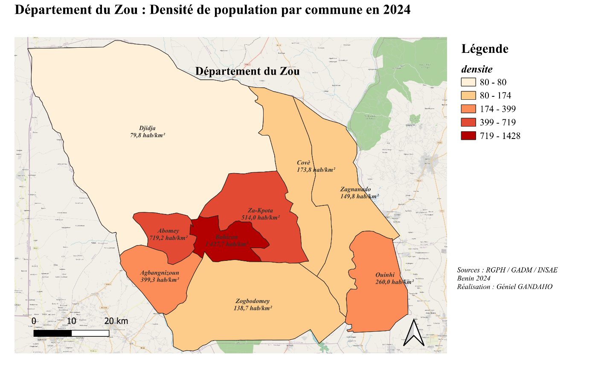
Carte 2 : densité de population par commune. Réalisation : G. Gandaho.
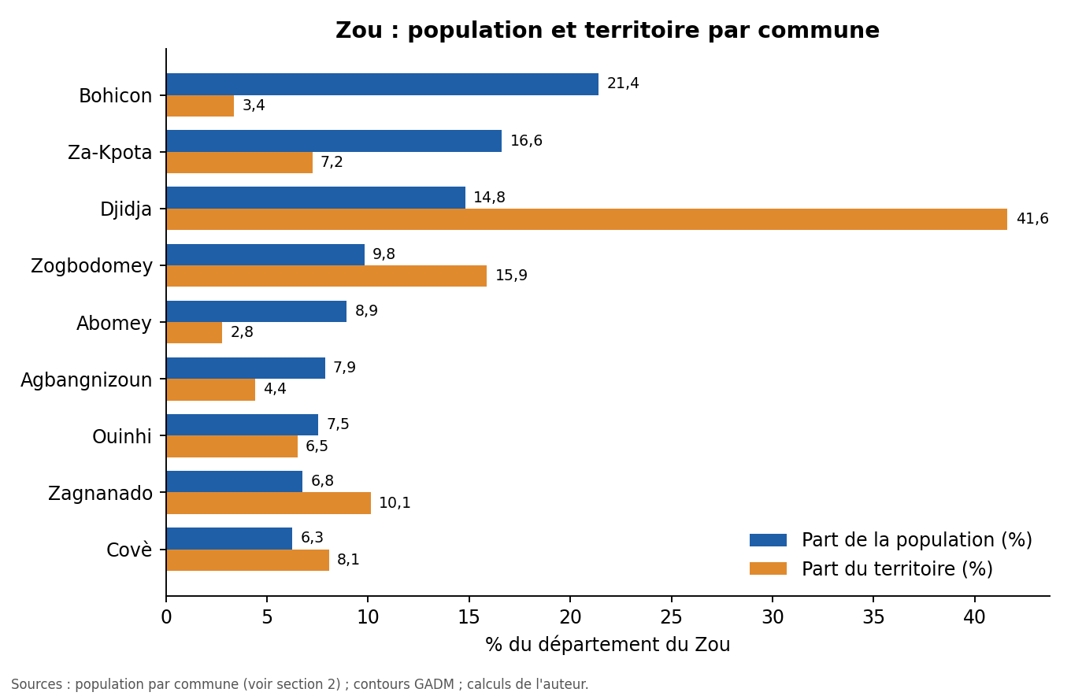
Graphique 1 : part de la population et part du territoire de chaque commune.
3.3 Femmes et hommes

Commune | Femmes | Hommes | Part de femmes | Hommes pour 100 femmes
Bohicon | 130 954 | 120 183 | 52,1 % | 91,8
Za-Kpota | 103 503 | 91 468 | 53,1 % | 88,4
Djidja | 89 112 | 84 668 | 51,3 % | 95,0
Zogbodomey | 58 704 | 56 536 | 50,9 % | 96,3
Abomey | 55 118 | 49 900 | 52,5 % | 90,5
Agbangnizoun | 47 797 | 44 531 | 51,8 % | 93,2
Ouinhi | 44 996 | 43 546 | 50,8 % | 96,8
Zagnanado | 40 515 | 38 887 | 51,0 % | 96,0
Covè | 38 045 | 35 369 | 51,8 % | 93,0
Zou (9 communes) | 608 744 | 565 088 | 51,9 % | 92,8

Tableau 3 : répartition par sexe.

4. Ce que montrent les chiffres
- Concentration : Bohicon (251 137 habitants, 21,4 %), Za-Kpota et Djidja réunissent 52,8 % de la population du département.
- La taille ne dit pas la densité : Djidja est la troisième commune la plus peuplée mais la moins dense (79,8 hab/km²). Elle occupe 41,6 % du territoire pour 14,8 % de la population. À l'inverse, Abomey, cinquième par la population, est la deuxième plus dense (719,2 hab/km²).
- Une zone très dense : Bohicon (1 427,7 hab/km², soit 6,4 fois la densité du département), Abomey et Za-Kpota rassemblent 47,0 % de la population sur 13,4 % du territoire.
- Une zone vaste et peu dense : Djidja et Zogbodomey comptent 24,6 % de la population pour 57,5 % du territoire (densité de 96,0 hab/km²).
- Un groupe proche de la moyenne : Agbangnizoun, Ouinhi, Zagnanado et Covè regroupent 28,4 % de la population sur 29,1 % du territoire (densité de 218,9 hab/km², proche de celle du département).
- Sexe : les femmes représentent 51,9 % de la population, soit 92,8 hommes pour 100 femmes. La part de femmes va de 50,8 % à Ouinhi à 53,1 % à Za-Kpota.

5. Pistes pour la planification
Les chiffres de ce rapport montrent où vivent les habitants et où la pression sur le territoire est la plus forte. Les pistes suivantes sont des hypothèses à tester :
- Bohicon, Abomey, Za-Kpota : la forte densité suggère d'examiner la capacité des services de base (eau, assainissement, santé, écoles) face à la pression de population.
- Djidja, Zogbodomey : une population dispersée sur de grandes superficies suggère d'examiner la distance entre les habitants et les services (écoles, points d'eau, centres de santé).
- Agbangnizoun, Ouinhi, Zagnanado, Covè : des densités proches de la moyenne départementale ; leur situation dépendra des données sur les services, qui manquent ici.
Données à collecter pour aller plus loin : nombre d'écoles, de points d'eau et de centres de santé par commune, distances aux services, et population de plusieurs années pour mesurer l'évolution.

6. Limites
- Le rapport repose sur une seule année de population : il décrit une situation à un moment donné et ne mesure aucune tendance.
- Contrôle de vraisemblance : le recensement de 2013 (INStaD, RGPH4) comptait 851 580 habitants dans le Zou. Le total de ce rapport est supérieur de 37,8 %, soit environ 3,0 % par an, ce qui est plausible. Les deux sources étant de nature différente (recensement et estimation), la comparaison reste indicative.
- Les superficies viennent de contours GADM : elles peuvent différer des superficies officielles. À comparer avec les valeurs de l'INStaD quand le site sera de nouveau accessible.
- Ni la population ni la densité ne mesurent la pauvreté, l'accès aux services ou l'activité économique.

Sources
- Population par commune : https://data.humdata.org/dataset/cod-ps-ben .
- Limites administratives : GADM, base de données des divisions administratives.
- Fond de carte : © les contributeurs d'OpenStreetMap.

